Беседа на тему:
«Правонарушения как результат вредных привычек»

Как вы думаете, что такое привычка?
Привычка - сложившийся способ поведения, осуществление которого в определённой ситуации приобретает для индивида характер потребности.
Например: чистить зубы; мыть руки, придя с улицы; играть в компьютерные игры и т.д.
Что такое вредная привычка?
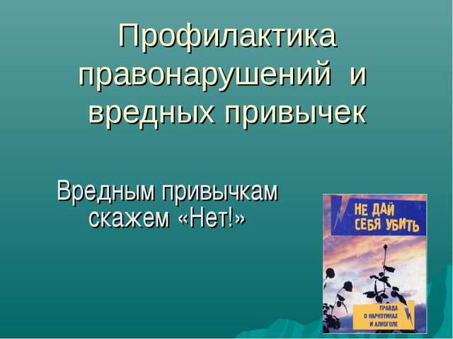
Вредная привычка – это действие, которое повторяется с определенной периодичностью и приносит вред человеку либо окружающим его людям.
Какие привычки можно назвать вредными?
Курение; громко разговаривать и т.д.
Все вредные привычки и их тяжелые последствия можно разделить на вредные и просто неполезные
Вредные привычки - привычки, оцениваемые негативно с точки зрения социальных норм поведения или в отношении к процессу формирования личности.
1. Курение
2. Алкоголизм
3. Наркомания
4. Игровые зависимости (склонность к азартным или компьютерным играм)
5. Прокрастинация (это привычка откладывать важные дела "на потом")
6. Ковыряние кожи (привычка постоянно трогать кожу и выдавливать ногтями воспаленные участки или сдирать подсыхающие болячки).
Какое – либо действие не сразу становится привычкой, а только когда человек повторит его много или несколько раз. Например, курение поначалу вызывает неприятные ощущения – неприятный вкус и запах. Но мало кому хватит смелости признаться в этом в группе сверстников. Ребята пробуют сигареты, считая, что это «круто», что так они выглядят взрослыми. Никотин, попадая в кровь, вызывает привыкание, химическую зависимость.
Кроме того, формируется психологическая зависимость – когда человек уже не знает, как общаться с другими, как себя вообще вести, если не держит в руках сигарету. У человека вырабатывается привычка, курить, от которой ему трудно потом избавиться.
В табаке вредным веществом является не только никотин, не менее опасны смолы, которые оседают в лёгких, и другие вещества. Вредных веществ в табаке более 200 видов, и они вызывают различные заболевания. Особенно губительно они влияют на растущий, формирующийся организм.
Не менее опасно для здоровья – употребление алкоголя. Но самое страшное – это, конечно, наркотики. Человек, принимая наркотики, деградирует, его мозг постепенно разрушается.
Перешагнув однажды запретную черту, начав курить или пить, человек утрачивает контроль над самим собой и с лёгкостью может пойти и дальше – попробовать наркотики, которые вызывают привыкание намного быстрее, чем сигареты. Многие ошибочно полагают, что нет ничего страшного в приёме «лёгких» наркотиков. На самом же деле, они также вызывают привыкание, пагубно влияют на здоровье и толкают человека на различные риски – попробовать более сильные наркотики.
Знаете ли вы, что именно под наркотическим или алкогольным опьянением человек способен совершить самые жестокие преступления?
Как вы думаете, почему так происходит (наркоманы любой ценой добывают деньги на очередную дозу, не контролируют себя, у них меняется состояние сознания).
Многие считают, что наркоманией болеют (а это действительно болезнь) только «плохие», «непутёвые» люди. Хотя на самом деле это случается даже с детьми из благополучных семей, которые не нашли себе занятий по интересам, да и интересы у них довольно ограниченные. Поэтому, это только кажется, что такая беда как наркомания от нас где-то далеко. Но в наших силах эту беду предотвратить.
Давайте вместе подумаем, для чего человек пробует сигареты, алкоголь (из интереса, хочется испытать что-то новое, показать себя смелым и взрослым, быть «как все»)?
Действительно, общество нам навязывает свои стереотипы и человеку, особенно юному часто не хватает силы воли, чтобы противостоять этому давлению. Ведь таков закон природы: чтобы быть в группе, нужно быть похожим на всех членов этой группы. То же самое мы можем увидеть у животных, это ещё называют «стадным чувством». И действительно, нужно проявить сообразительность, напрячь свой ум, проявить определённые человеческие качества, чтобы влиться в группу, но при этом не уподобляться ей. Когда у всех членов группы есть общая тема, то они чувствуют, что они вместе. Вот это чувство «вместе» заставляет молодых людей (юношей и девушек) за компанию заняться танцами, играть в футбол, пойти на общественные работы, но, к сожалению, и попробовать сигареты, алкоголь, наркотики, совершить преступление.
Молодые люди очень подвержены веяниям моды. А мода распространяется не только на одежду, внешний вид. Во все времена существовала мода на фигуру, определённое телосложение, определённые черты лица и даже мода на болезни. В 18-м веке чахотка, к примеру, была известна, как болезнь романтическая, красивая. Сейчас она проходит под другим названием - туберкулез. И уже не вызывает никаких романтических ассоциаций. Скорей, в общественном сознании эта болезнь связывается с самыми маргинальными представителями, вроде бомжей и заключенных. А раньше существовало понятие "чахоточная красота" - худоба, бледные щеки, впалые глаза. Считалось, что такие люди обладают повышенной чувствительностью ко всему, это отличные поэты, художники и вообще творцы.
В наше время существует немало болезней, которые принято обсуждать и которые считаются модными или так или иначе связаны с модой: аллергия, анорексия, и т.д. Говорить о наркотиках тоже стало модным, хотя наркомания как болезнь модной не является, наоборот, человека, принимающего наркотики считают потерянным для общества, «пропащим». Мода приходит и уходит. И вместе с некоторыми веяниями моды уходит, к сожалению, и здоровье, которое уже не вернёшь и не перечеркнёшь некоторые события своей жизни.
Прежде чем что - делать подумаёте, к чему могут привести вредные привычки: курение, употребление алкоголя и приём наркотиков???
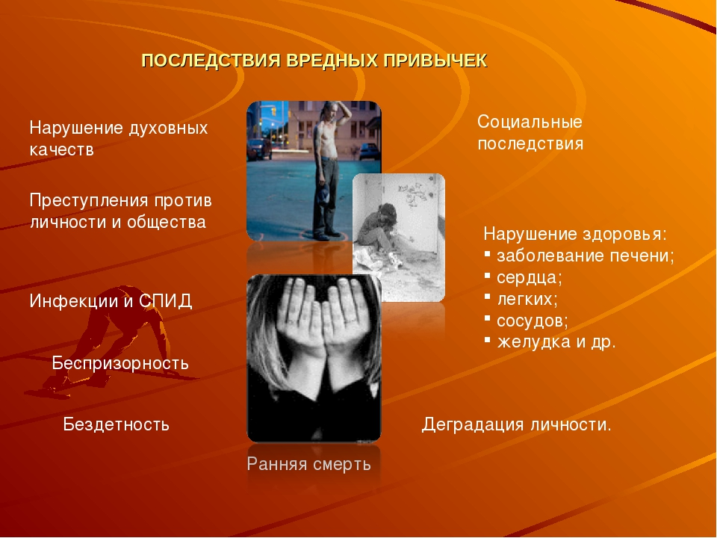

СПАСИБО ЗА ВНИМАНИЕ!!!

Социальный педагог: Шляхтина И.Г

